Bijlage bij educatief materiaal:

‘Hotel is een gitaar’

- Gatentekst:

In ________________opende een ________________.
Het heeft de vorm van een _______________.
______________ is van het bedrijf ________________.

_______________ kostte ________________euro.
Het is bijna __________________ hoog.
Er zijn _______________ in ________________.

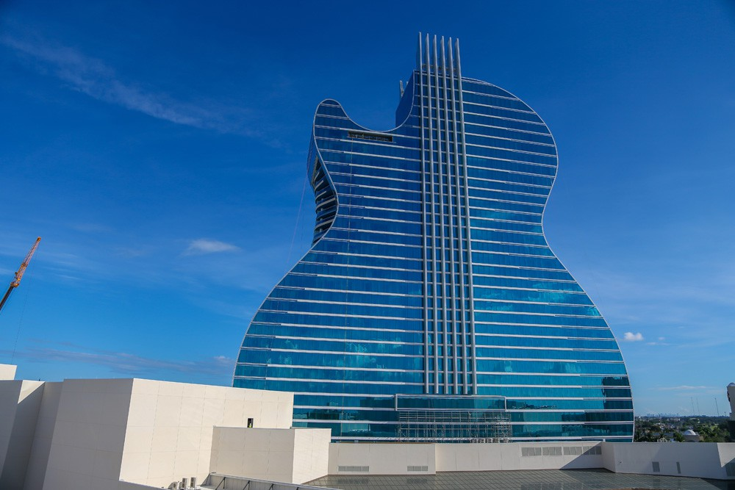
foto Belga press

